SINFONI – Opération - Prestations
TEST SINFONI / Phase 2.2 – 21/03/25 - ML
- CHIFFRAGE APD
- Extranet entreprise :
L’entreprise complète son devis avec les articles du BPU et le transmet au CA du SIEIL
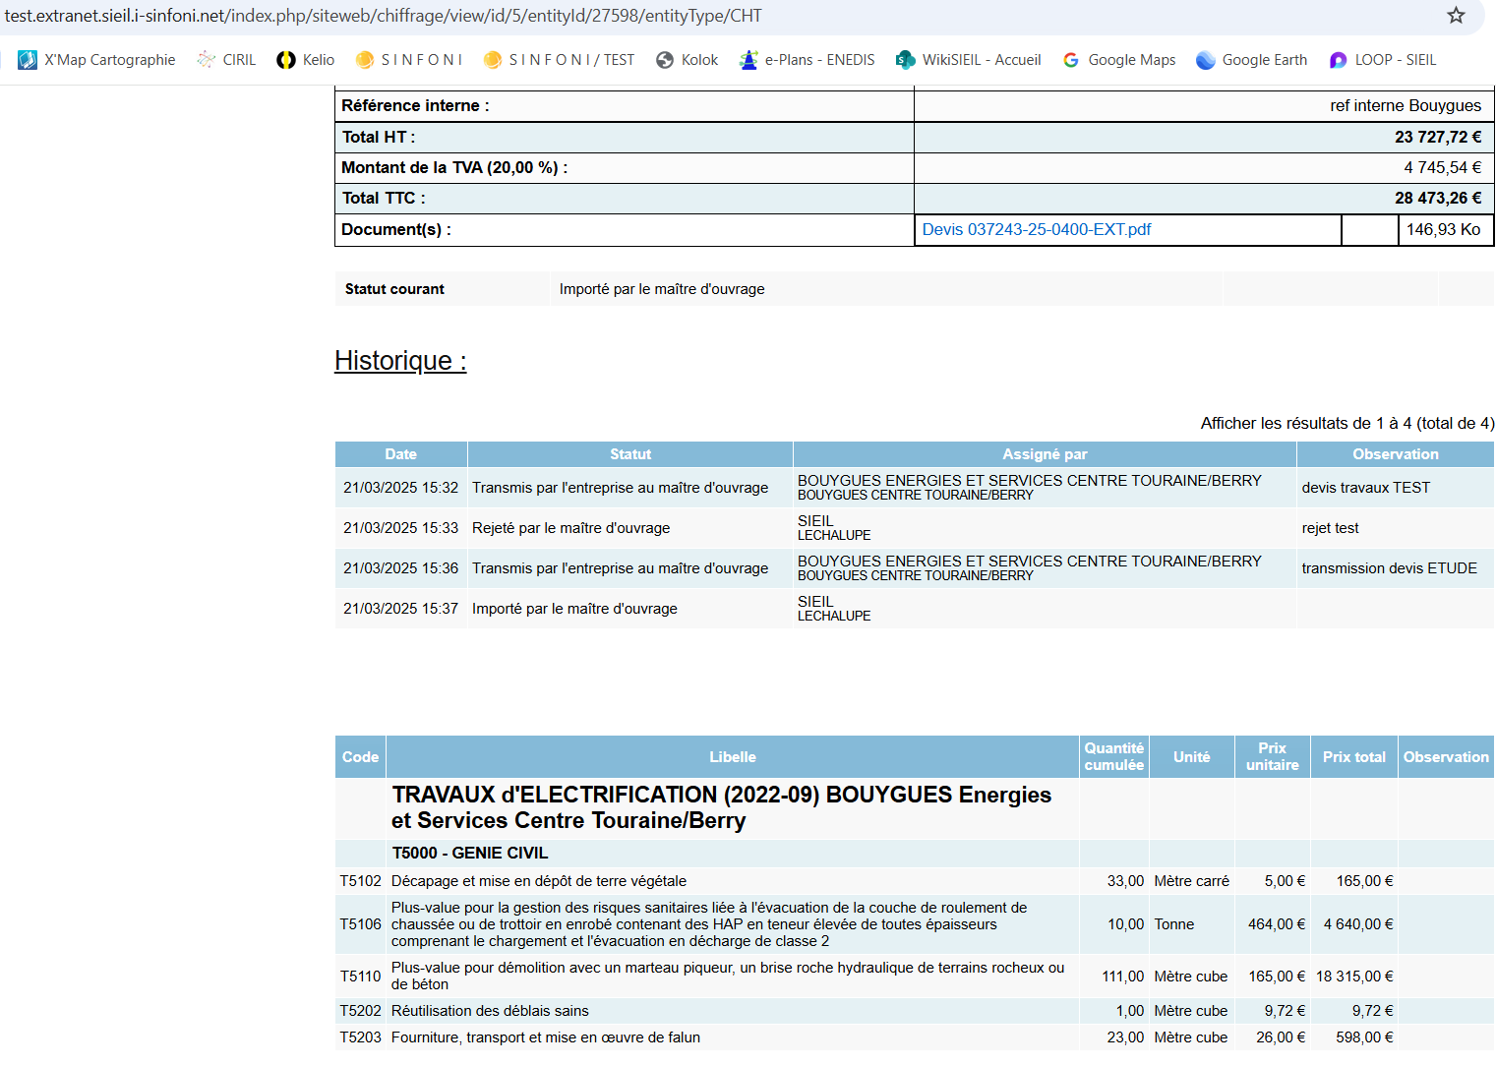
AFFICHAGE :
- Manque Titre « Devis » au-dessus des articles
- Mettre ‘Historique » après devis

- SIEIL / réception devis entreprise :
AFFICHAGE : idem qu’extranet entreprise
- Je visualise le devis / je constate des quantités erronées et je veux donc le rejeter
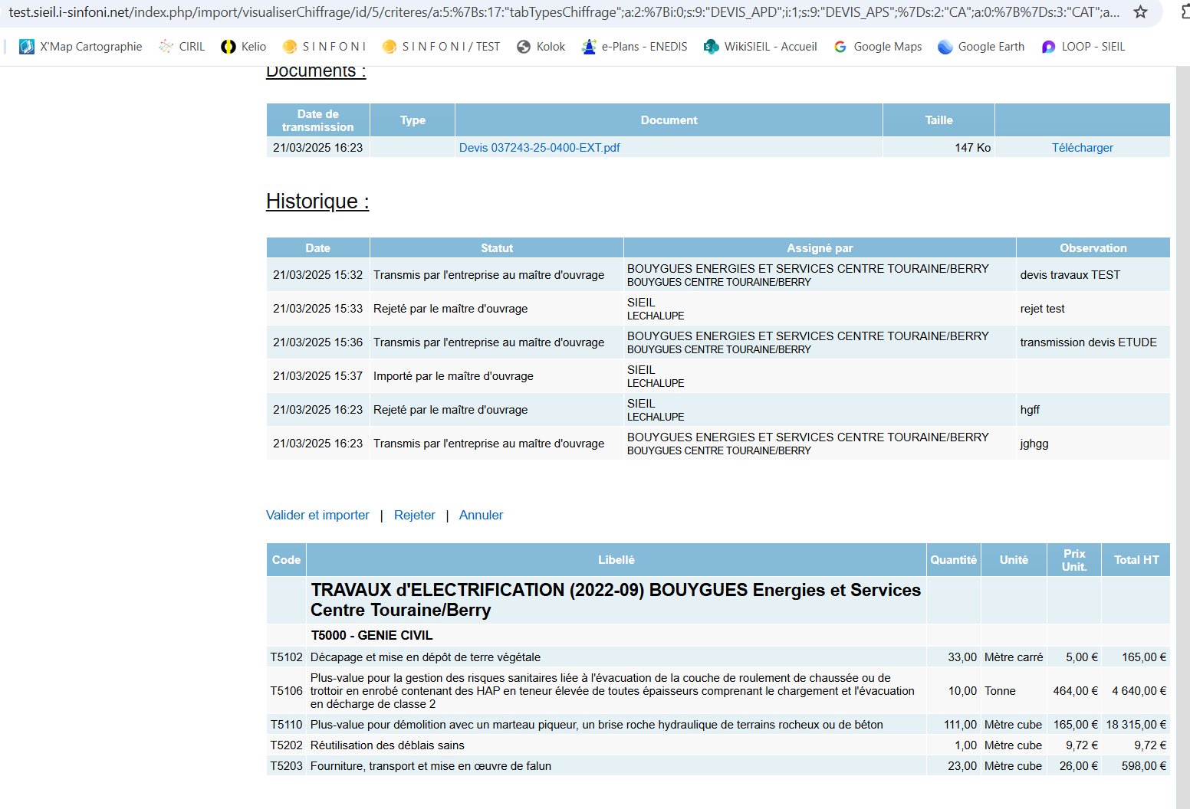
Je peux le rejeter à l’entreprise mais je ne peux pas y apporter de modifications pour indication à l’entreprise hormis une annotation dans le motif du rejet. Comment fait-on si nous avons une cinquantaine d’articles à modifier par exemple ??? rajout d’une colonne quantité corrigée ? colonne observations ?
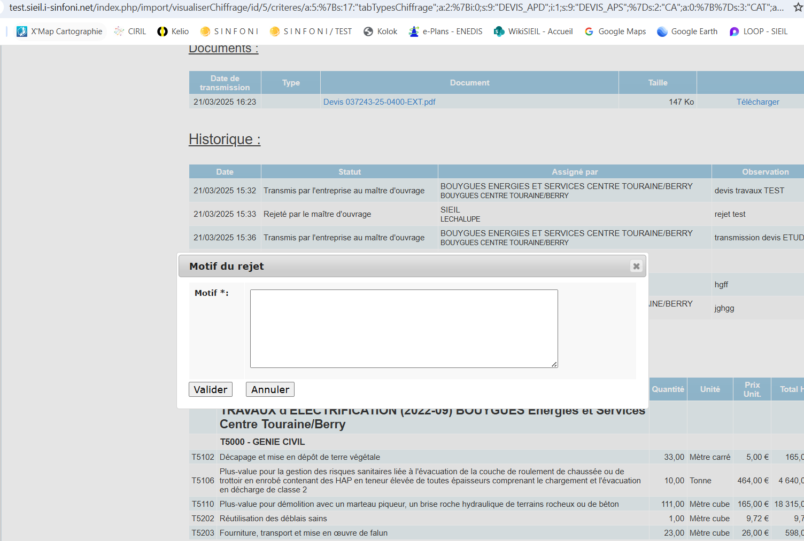

- Si je valide le devis APD, comment génère-t-on le chiffrage au bénéficiaire ?

